Poniedziałek, 11.05.2020r.
Dzień dobry!!! Witamy serdecznie po weekendzie!
Gdy się rano spotykamy
Na dzień dobry rączkami do siebie machamy!
Mamy nadzieję, że macie dobre humorki i jesteście gotowi na kolejny tydzień pracy. W tym tygodniu poznamy wybrane zawody. Może któryś spodoba Wam się bardziej i wybierzecie jako swój zawód na przyszłość
Kogo poznamy dzisiaj? Dowiecie się, jak rozwiążecie zagadki:
- Nie smok żaden, nie ma pyska, dymem zionie, iskry ciska. W lesie pożre krzaki, drzewa, popiół potem wiatr rozwiewa (pożar)
- Kto pracuje w hełmie, pnie się po drabinie. Kiedy syczy ogień i gdy woda płynie? (strażak)
Tak! Dzisiaj poznamy pracę strażaków!
Obejrzyjcie ilustracje, a dowiecie się, czym zajmują się strażacy:
Strażacy udzielają pomocy mieszkańcom płonącego domu i gaszą pożar:

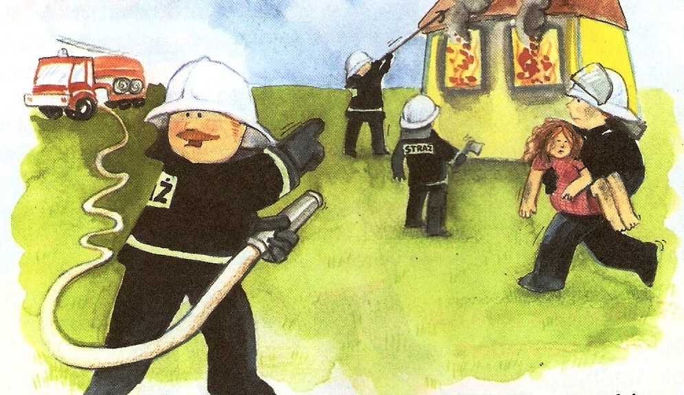

Strażacy ratują ludzi z wypadku.
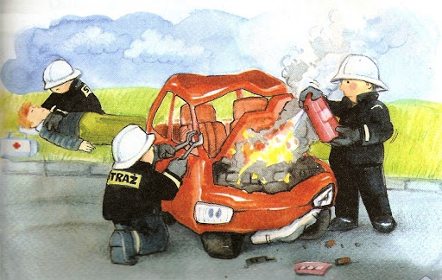

Strażacy zdejmują kota z drzewa.

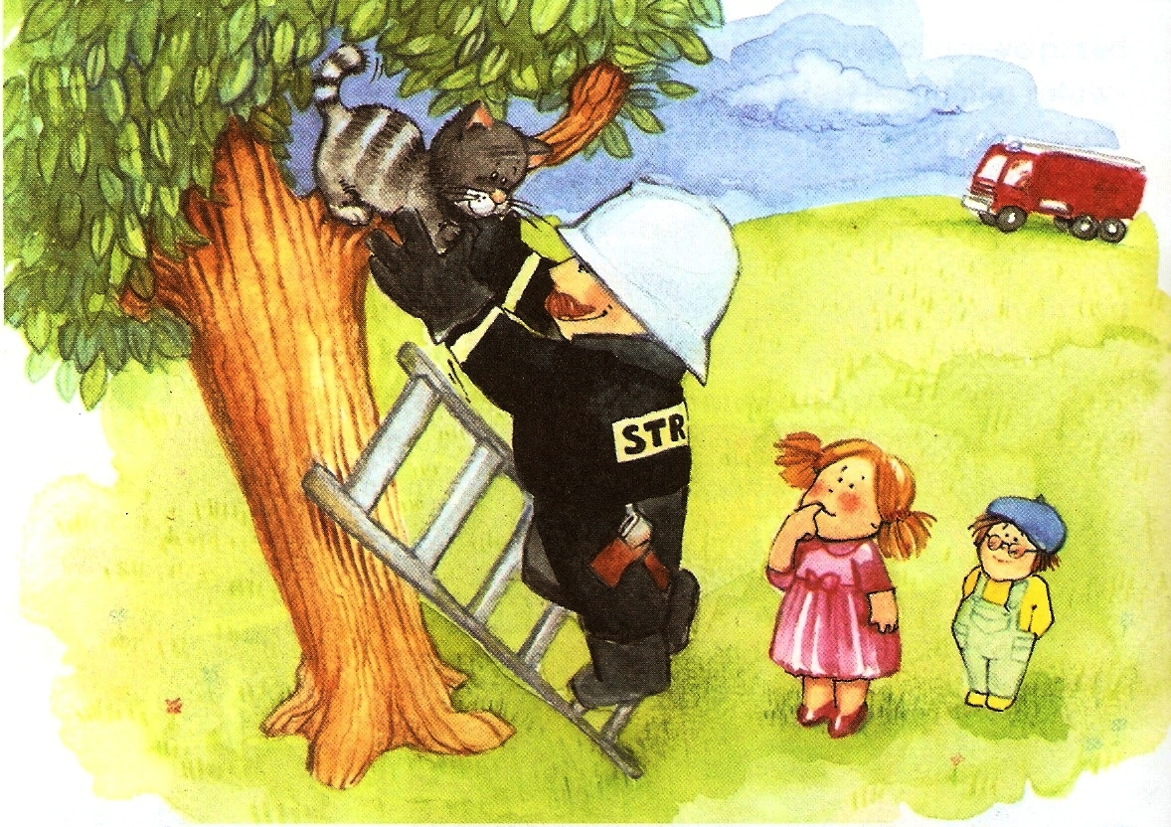

Strażacy pomagają wszystkim w czasie powodzi.
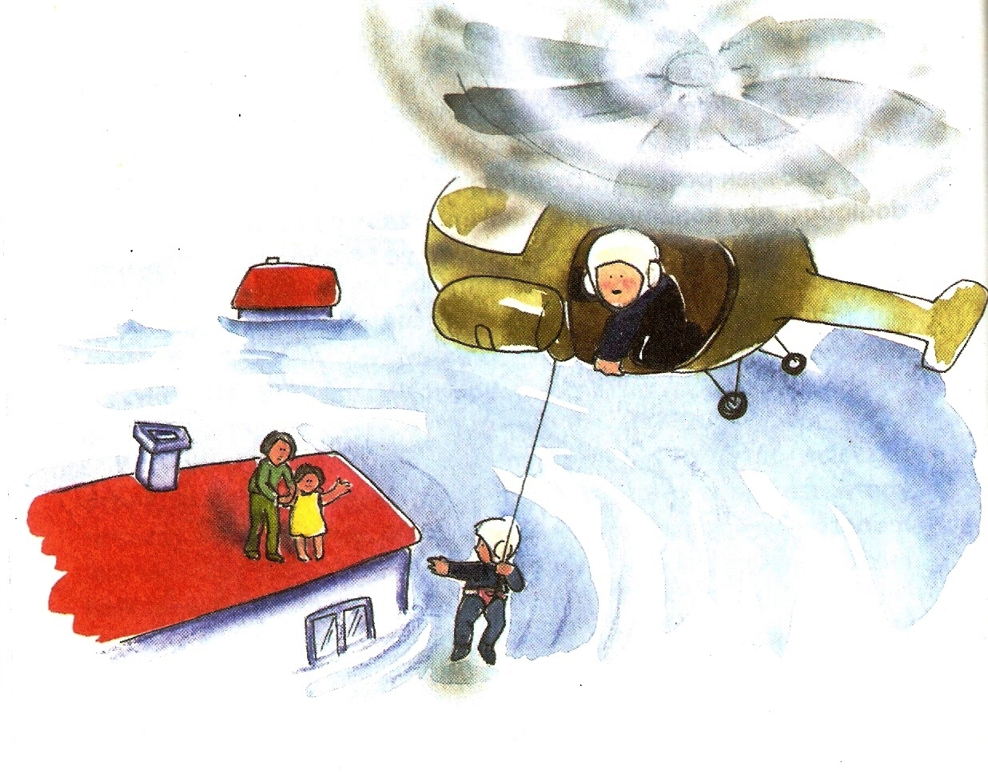

Strażacy pomagają wydostać się z przerębli.

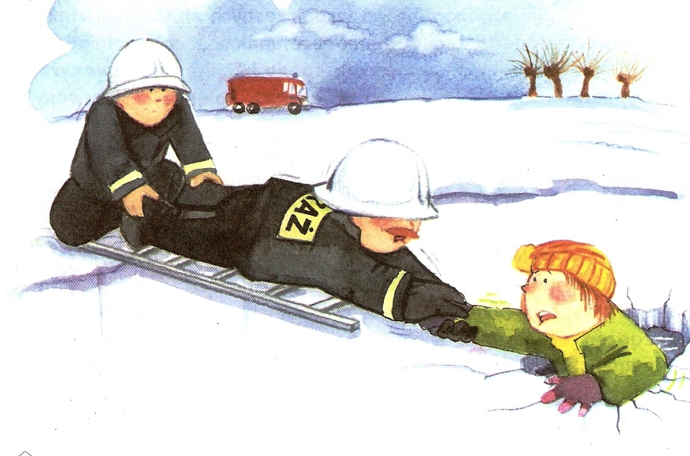
Obrazki pobrane ze strony: http://zspn.glogow-mlp.pl
Strażacy dbają o nasze bezpieczeństwo, ratują ludzi w różnych sytuacjach, dlatego nazywamy ich bohaterami!

Mieliśmy okazję zobaczyć Jednostkę Straży Pożarnej w Chojnowie. Przypomnijmy to sobie

Panowie strażacy opowiadają nam o swojej pracy oraz o prawidłowym zachowaniu w trakcie pożaru

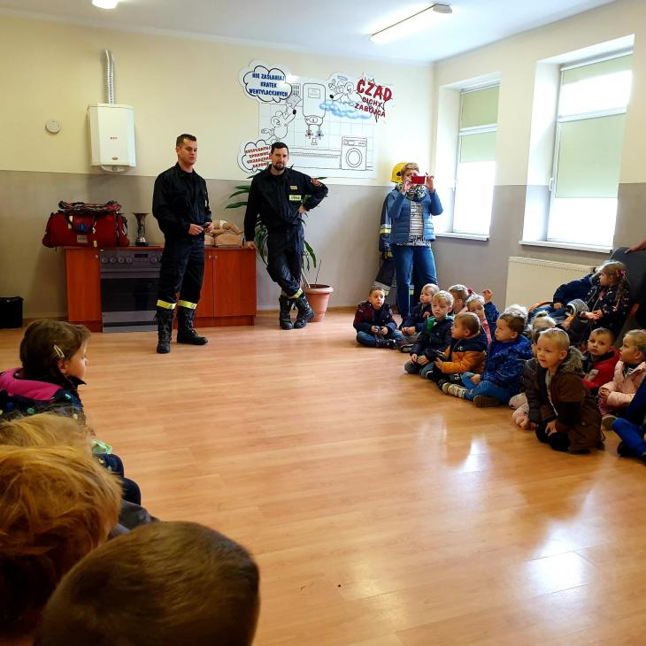

A my uważnie słuchamy
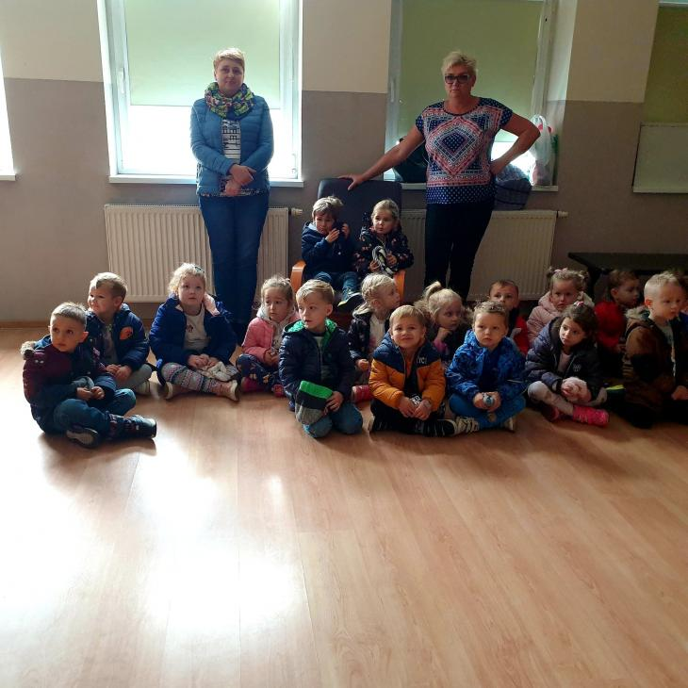
Ćwiczenia praktyczne, czyli o wyjściu z zadymionego pomieszczenia

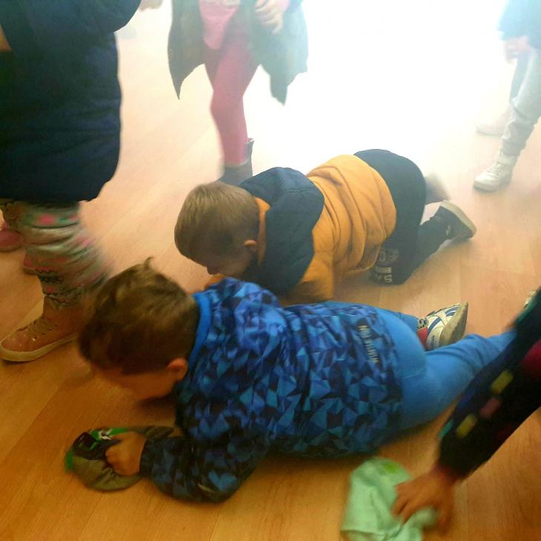

Widzieliśmy także wozy strażackie
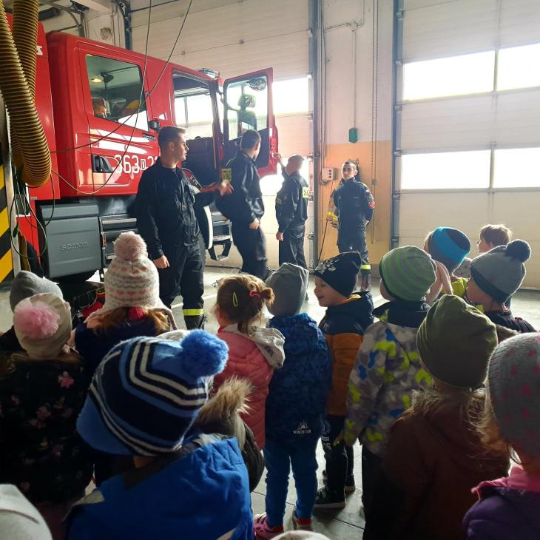

Chętni mogli przymierzyć strój strażacki

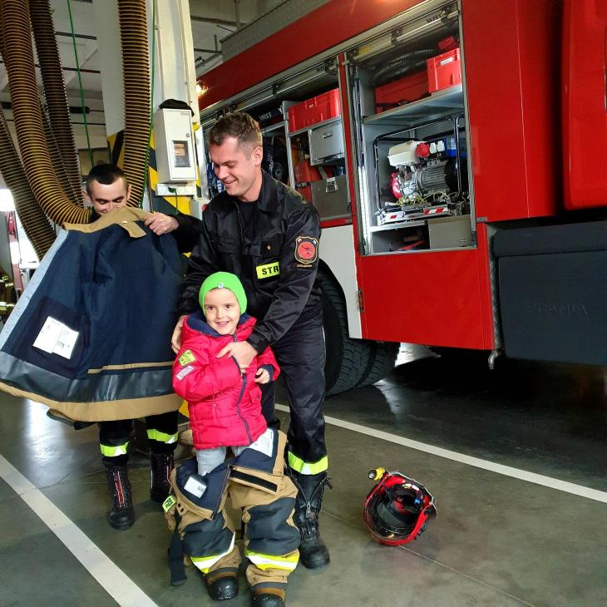
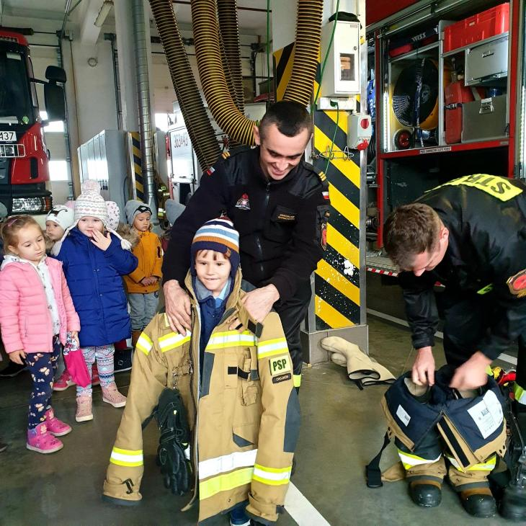

Było super! Każdy z Was otrzymał Dyplom Małego Strażaka, dlatego jesteśmy pewne, że wiecie, gdzie dzwonić i jak się zachować w trakcie pożaru.

Jeżeli ktoś zapomniał to podajemy garść informacji ze strony Komendy Głównej Straży Pożarnej:
Telefoniczne alarmowanie należy wykonać w następujący sposób:
Po wybraniu numeru alarmowego straży pożarnej 998 lub 112 i zgłoszeniu się dyżurnego spokojnie i wyraźnie podaje się:
1. swoje imię i nazwisko,
2. adres i nazwę obiektu,
3. co się pali, na którym piętrze,
4. czy jest zagrożenie dla życia i zdrowia ludzkiego.
Po podaniu informacji nie odkładamy słuchawki do chwili potwierdzenia przyjęcia zgłoszenia.
Instruktaż dla dziecka
Jeżeli zauważysz ogień w swoim domu,
-natychmiast powiadom o tym fakcie znajdujące się w nim osoby dorosłe. Gdy ich nie ma, nie podejmuj sam próby ugaszenia pożaru, bo możesz ulec poparzeniu lub w zależności od przyczyny jego powstania porażeniu prądem elektrycznym.
- o ile to możliwe, zadzwoń pod numer alarmowy straży pożarnej 998,
podaj dokładne miejsce zamieszkania, imię i nazwisko oraz numer telefonu, z którego dzwonisz.
- następnie, jak najszybciej wyjdź z mieszkania i powiadom o pożarze sąsiadów.
- jeżeli natomiast pożar zaskoczy cię i jego rozmiar będzie duży, bezzwłocznie skieruj się do wyjścia. Uczyń to, przesuwając się do drzwi na czworakach. Uchroni cię to od szkodliwego dymu i wysokiej temperatury, które skupiają się w górnych partiach pomieszczenia. Do twarzy przyłóż zmoczony wodą ręcznik.
- w żadnym wypadku nie chowaj się w szafach, zakamarkach, za firanami lub zasłonami.
Nie uchroni cię to od ognia, a ratownikom utrudni odnalezienie ciebie. Nie otwieraj okien! Powietrze z zewnątrz spowoduje, że wzrośnie intensywność pożaru.

Czas na ruch Dzisiaj proponujemy ćwiczenie na „strażackiej drabinie”. Na podłodze układamy drabinę z pasków papieru, apaszek, sznurków itp. Można w tle puścić muzykę o strażakach:
https://www.youtube.com/watch?v=M6WVB7CV44I
Na przerwę w muzyce, dziecko – strażak ustawia się na szczeblu wskazanym przez Rodzica (mówimy pierwszy, drugi, trzeci, czwarty, piaty …). Możemy ćwiczyć liczenie i chodzenie po drabinie bez muzyki.
Poznajmy wyposażenie strażaka, które znajdziecie na ilustracji:
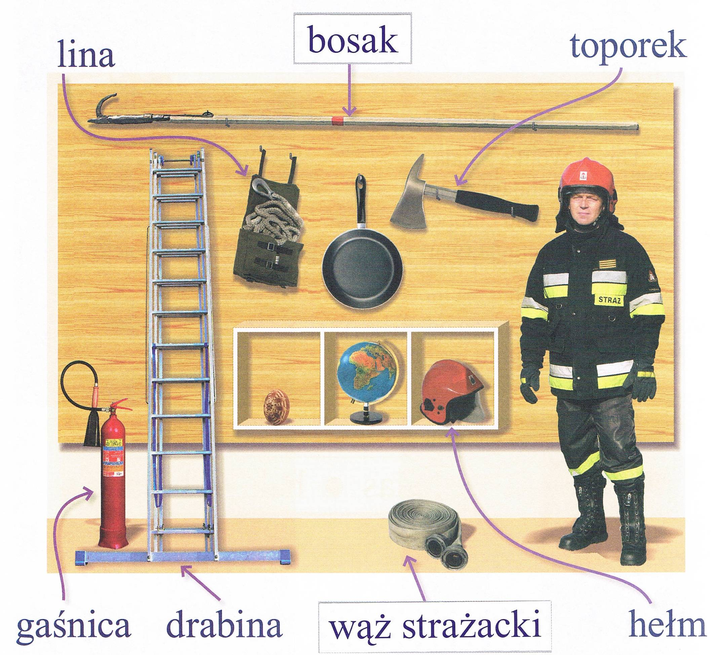
Obrazek pobrany ze strony: http://zspn.glogow-mlp.pl
Dla utrwalenia nazw sprzętu strażackiego pobawmy się w dzielenie na sylaby:
Rodzic zadaje zagadki (dzieli wyrazy z ilustracji na sylaby), a dzieci wskazują odpowiedni obrazek .
Posłuchajmy teraz piosenki pt.: „Strażak” (tekst, muzyka - Tomasz Świder, Katarzyna Godzisz)
Dla tych, którzy chcą się nauczyć piosenki podajemy słowa:
Gdy się pożar gdzieś rozpali,
strażak dzielny nas ocali.
Kiedy powódź nas dosięgnie,
na ratunek on przybędzie.
I jak wiatr połamię drzewa,
strażak wie, co robić trzeba.
To bohater jest najlepszy,
do pomocy zawsze pierwszy.
To bohater jest najlepszy,
do pomocy zawsze pierwszy.
Chucha, bucha ogień,
strażak z nim poradzi sobie.
Chucha, bucha ogień,
strażak z nim poradzi sobie.
https://youtu.be/1XeTVLcZ0Is
W tamtym tygodniu obchodzono święto wszystkich Strażaków, dlatego zróbmy naszym bohaterom piękne prace plastyczne!
Jeśli macie ochotę spróbujcie się nauczyć jak krok po kroku można narysować wóz strażacki, na pewno możecie liczyć na pomoc Rodziców Zerknijcie na stronę :
https://www.youtube.com/watch?v=tfX-jcGUx9E
Jeżeli wolicie kolorować to wybierzcie kolorowankę- następna strona.
Czekamy na zdjęcia Waszych prac
Do jutra! Pa! Pa! Całusków 102
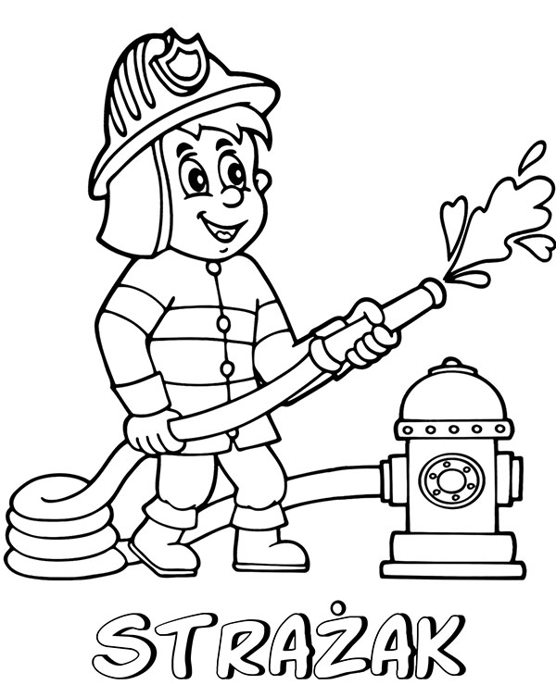

e-kolorowanki.eu

